МИНИСТЕРСТВО СЕЛЬСКОГО ХОЗЯЙСТВА

РОССИЙСКОЙ ФЕДЕРАЦИИ

ФЕДЕРАЛЬНОЕ АГЕНТСТВО ПО СЕЛЬСКОМУ ХОЗЯЙСТВУ

УПРАВЛЕНИЕ МЕЛИОРАЦИИ И ТЕХНИЧЕСКОГО ОБЕСПЕЧЕНИЯ

ФГУ «Владимирская государственная зональная

машиноиспытательная станция»

П р о т о к о л и с п ы т а н и й
№ 03-62-04 (1180042)

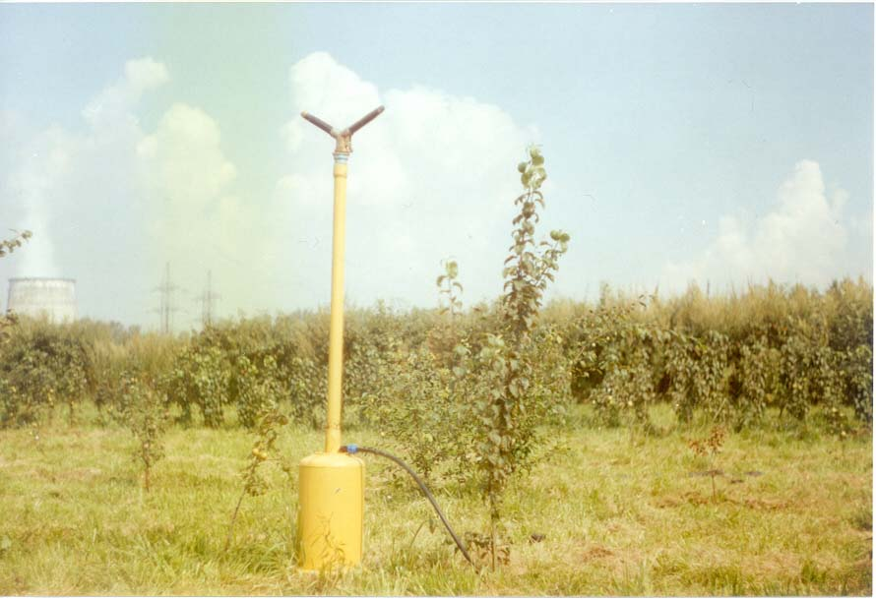

Комплект синхронного импульсного дождевания КСИД-1

Изготовитель (разработчик) | Адрес
ФГНУ ВНИИ «Радуга» | 140483, г.Коломна, Московская область, поселок Радужный, 38  Телефон/факс: (0966) 15-64-79

Результаты испытаний

Комплект синхронного импульсного дождевания КСИД-1
Назначение | Предназначен для непрерывного орошения плодово-ягодных насаждений и регулирования в них микроклимата поливными нормами, приближенными к суточному потреблению, а также орошение других с/х культур на площади до 1га. Применяется во всех зонах орошаемого земледелия.
Качество работы:
- подводимый расход, л/с |  | 1,1
- расход воды по дождемерам, л/с |  | 1,0
- радиус полива, м |  | 27,0
- площадь орошения, га |  | 1,03
- коэффициенты полива:
- эффективного |  | 0,6
- избыточного |  | 0,2
- недостаточного |  | 0,2
Условия эксплуатации:
- монтаж комплекта |  | монтаж трубопровода и подсоединение к дождевателям импульсным и узлу водоподачи
- настройка рабочих органов |  | при монтаже комплекта дождеобразующие устройства устанавливаются в соответствии со схемой расстановки. Дополнительных настроек не требуется
- скорость ветра, м/с |  | до 5
- содержание твердого осадка в воде, г/л |  | не более 5
- допустимый диаметр твердых включений, мм |  | до 1,5
Потребляемая мощность, кВт |  | от электросети 220В
Трудоемкость ежесменного ТО, чел.-ч |  | 0,15
Эксплуатационная надежность |  | хорошая
Удобство управления |  | удобно
Безопасность выполнения работ |  | обеспечена

Описание конструкции машины
Комплект синхронного импульсного дождевания КСИД-1 является модулем для устройства оросительных систем на участках со сложными рельефными условиями и состоит из следующих основных элементов: узла водоподачи, трубопроводной сети, управляющего узла или генератора командных сигналов, дождевателей импульсных.
Узел водоподачи (подкачивающий вариант) включает: подкачивающий трубопровод, насос (с напором 60м), электродвигатель (220V, 2,3кВт), расходомер, распределительный гидроуправляемый клапан, распределительные и управляющие трубопроводы.
Трубопроводная сеть состоит из распределительных и поливных трубопроводов.
Импульсный дождеватель состоит из: гидропневмоаккумулятора, гидроуправляемого запорного органа, стойки, дождевальной насадки с механизмом поворота, опоры.
Один из дождевателей является командным. На нем установлены реле давления и манометр для контроля давления срабатывания.

Техническая характеристика
Показатели | Численные значения
Количество дождевальных аппаратов, шт. | 6
Диаметр выходного сопла дождевального аппарата, мм | 16
Высота установки дождевального аппарата, м | 2,26
Радиус полива, м | 27
Давление на командном дождевателе, МПа | 0,65
Масса (сухая), кг | 500
Вместимость бака гидропневмоаккумулятора, л | 30
Площадь орошения, га | 1,03

Результаты испытаний
Качество работы | Испытания комплекта синхронного импульсного дождевания КСИД-1 проводились в садах на орошении насаждений плодовых культур (яблонь) при скорости ветра 0,16м/с и рабочем давлении на командном дождевателе 0,65МПа по ТЗ (не менее 0,65МПа).  Получены следующие результаты:  - подводимый расход воды получен 1,1л/с, что незначительно превышает значение показателя ТЗ (1,0л/с);  - объем выплеска дождевателем составил 15,8л, что соответствует ТЗ (не менее 13,0л);  - выплеск воды дождевателем производится за 2,5сек. по ТЗ (не более 3,0);  - средняя интенсивность дождя составила 0,01мм/мин по ТЗ (не более 0,02мм/мин);  - коэффициент эффективности полива составил 0,6по ТЗ (не менее 0,6 при ветре до 1,5м/с).  Качество работы соответствует предъявляемым требованиям.
Безопасность движения | Дождевальная машина КСИД-1 в собранном виде по дорогам не транспортируется, в разобранном виде транспортировка обеспечивается автомобильным или другим транспортом.
Техническое обслуживание | Предусмотрено два вида ТО: ежесменное и ТО, при хранении (постановка на хранение и снятие с хранения).  Трудоемкость ежесменного ТО, включающего контроль работы – 0,15чел.-ч.  В «Техническом описании и инструкции по эксплуатации» в достаточном объеме и доступной форме изложены вопросы монтажа, эксплуатации и технического обслуживания комплекта.

Заключение по результатам испытаний
Комплект синхронного импульсного дождевания КСИД-1 для непрерывного орошения плодово-ягодных насаждений и регулирования в них микроклимата поливными нормами, приближенными к суточному водопотреблению соответствует требованиям НД по показателям назначения, надежности и безопасности отмечена недостаточная износостойкость дождевальных аппаратов. Комплект найдет применение при поливе сельскохозяйственных культур, рекомендован к постановке на производство.
Испытания проведены: | ФГУ «Владимирская государственная зональная машиноиспытательная станция»  601120, Владимирская область, Петушинский район, п. Нагорный, ул. Горячкина, д.2.
Испытания провел: | Красников М.Е.
Источник информации: | Протокол испытаний №03-62-04 (1180042) от 30 ноября 2004г.

